Periodisere
Grunnet datainnbruddet i ØTk må mapper på klienter som tilhører dem avsluttes i VTK sin base.
Så må vår base periodiseres slik at den inneholder kun våre egne, aktive klienter.
Velferd uten øtk mappene – må periodiseres – evt før den 14/9
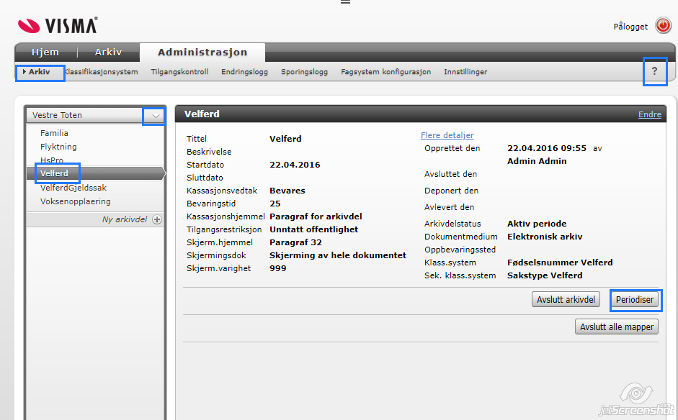

Da blir det igjen kun de åpne mappene = vtk sine mapper.

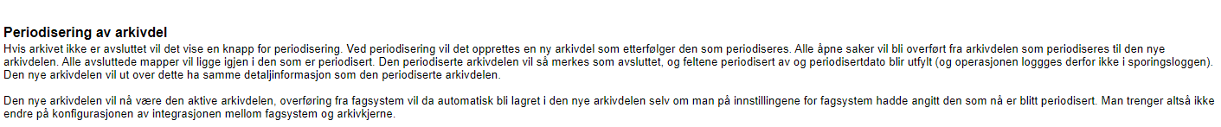

Arkivdelen ble periodisert 27.09.21

